**Ομοιόσταση**

**O**μοιόσταση ονομάζεται η** ικανότητά των οργανισμών να διατηρούν το εσωτερικό τους περιβάλλον ( δηλαδή τις λειτουργίες τους ) σχετικά σταθερό, ανεξάρτητα από τις συνθήκες του εξωτερικού περιβάλλοντος και για να επιτευχθεί, απαιτείται ενέργεια.**

* **Ομοιοστατικοί μηχανισμοί ονομάζονται οι ρυθμιστικοί μηχανισμοί με τους οποίους επιτυγχάνεται η ομοιόσταση.**

**Τέτοιοι μηχανισμοί είναι :**

* **Ο μηχανισμός ρύθμισης της θερμοκρασίας του σώματος,**
* **Ο μηχανισμός ρύθμισης της οξύτητας (pH) του αίματος,**
* **Ο μηχανισμός ρύθμισης της συγκέντρωσης της γλυκόζης και**
* **Ο μηχανισμός ρύθμισης της συγκέντρωσης των αλάτων του αίματος κ.ά.**

**Ορισμένα όργανα και συστήματα οργάνων συμμετέχουν σε διάφορους ομοιοστατικούς μηχανισμούς: * Το αναπνευστικό σύστημα συμβάλλει στη ρύθμιση της ποσότητας οξυγόνου και διοξειδίου του άνθρακα στους ιστούς. * Το συκώτι και οι νεφροί στη ρύθμιση της σύστασης του αίματος**

**Για τον έλεγχο όλων των λειτουργιών του οργανισμού, συνεργάζονται κυρίως το νευρικό και του ενδοκρινικό σύστημα.**

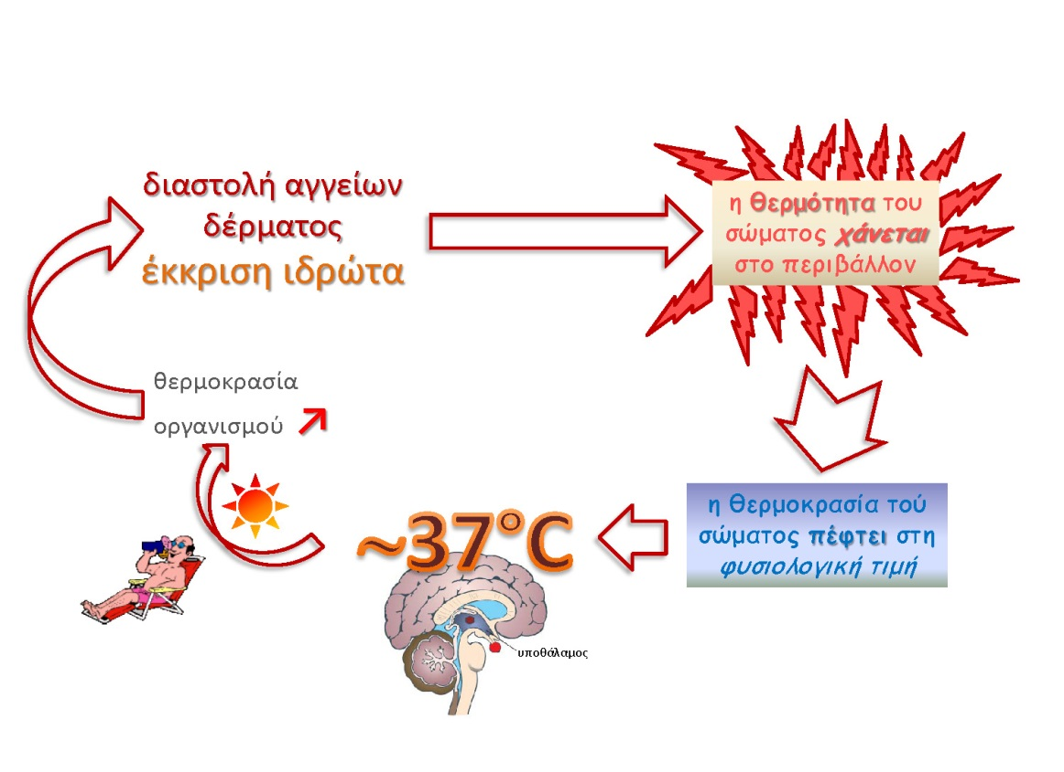

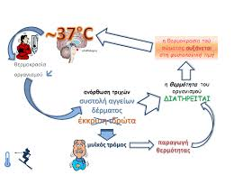

**Μηχανισμοί ρύθμισης της θερμοκρασίας του σώματος**